ОТДЕЛ ОБРАЗОВАНИЯ МУНИЦИПАЛЬНОГО УЧРЕЖДЕНИЯ
«УПРАВЛЕНИЕ ОБРАЗОВАНИЯ ИСПОЛНИТЕЛЬНОГО КОМИТЕТА
МУНИЦИПАЛЬНОГО ОБРАЗОВАНИЯ ГОРОДА КАЗАНИ»
по СОВЕТСКОМУ РАЙОНУ

ПРИКАЗ
№ 768 от 08 октября 2010г.

О реализации второго этапа
республиканского проекта
«Компьютер-учителю»

По инициативе Президента Республики Татарстан Р.Н. Минниханова принято решение о реализации второго этапа проекта оснащения учителей персональными ноутбуками "Компьютер — учителю". Министерством образования и науки Республики Татарстан на основании статистических данных, размещенных в информационно-аналитической системе "Барс Web-мониторинг", сформирован перечень общеобразовательных учреждений для поставки техники (прилагается). В данный перечень вошли все школы с количеством учащихся более 160 человек. Начиная с октября 2010 года во всех указанных школах будут проводиться работы по созданию точек беспроводного доступа к Интернет.
На основании письма МОиН РТ от 07.10.2010г. № 8469/10 «О реализации второго этапа проекта «Компьютер-учителю»,

ПРИКАЗЫВАЮ:

- Руководителям следующих общеобразовательных учреждений района:
СОШ №№ 15, 22, 58, 79, 84, 86, 101, 110, 111, 124, 141, 156, 161, 166, 167, 169, 174, 175
Гимназии №№ 11, 93,

предоставить в ИМО ГМЦ по Советскому району (ул. Кирпичникова, 12) А.И. Юсупову:

- до 12 октября 2010 года поэтажный план общеобразовательного учреждения с указанием площади каждого кабинета, а также контактные телефоны (рабочий и сотовый) директора учреждения для оптимизации процесса установки точек доступа к Интернет;

- до 19 октября 2010 года действующую программу информатизации образовательного учреждения.

- Контроль за исполнением приказа оставляю за собой.
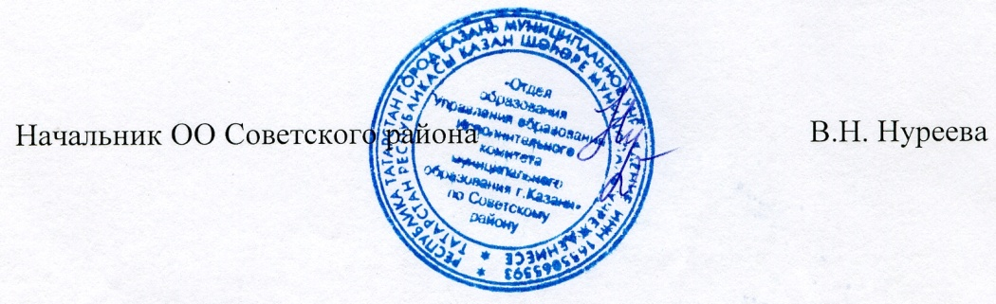

Исп. А.И.Юсупов
Тел. 246-26-07

